CÔNG TY TNHH SX-TM HÓA KEO BÌNH THẠNH (BTChem)
PHÒNG QC & PHÒNG KỸ THUẬT
BÁO CÁO TỔNG HỢP SỰ CỐ KPH & PHÂN TÍCH CHẤT LƯỢNG MÀNG SƠN
Sự cố Màu DD 834 - Bị xì vàng mắt gỗ — Nhà máy Hố Nai D&D
Ngày lập: 02

I. THÔNG TIN CHUNG
Khách hàng | Nhà máy Hố Nai D&D
Sản phẩm | Nội dung không đạt yêu cầu ·
Số lượng sự cố | Chi tiết trong hồ sơ (Dẫn chứng: 1. NỘI DUNG KPH.docx, BCTH. Hố Nai màu DD 834 bị xì vàng mắt gỗ.jpg, BÁO CÁO KT\2. BÁO CÁO KIỂM TRA CỦA KT TẠI KH (01).jpg)
Ngày phát hiện | 02
QC / Kỹ thuật hiện trường | Phòng QC & Bộ phận Kỹ thuật hiện trường BTChem
Nội dung phản ánh | 01

II. VẤN ĐỀ KỸ THUẬT
1. Hiện tượng lỗi:
- Sản phẩm khiếu nại phát hiện hiện tượng: 01
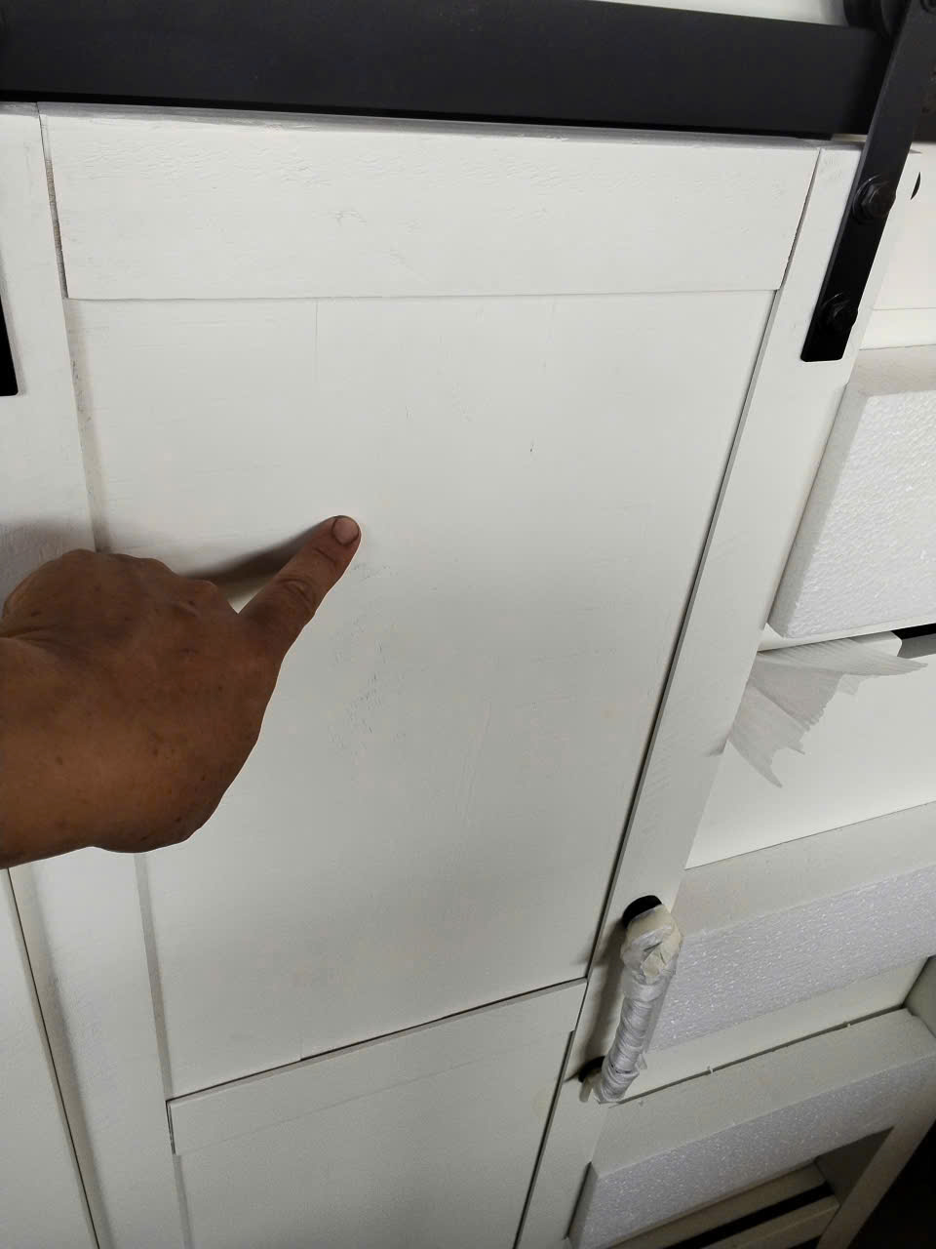
Hình 1: Ảnh chụp hiện trường sự cố (KPH 46.26 - HA 01.jpg)
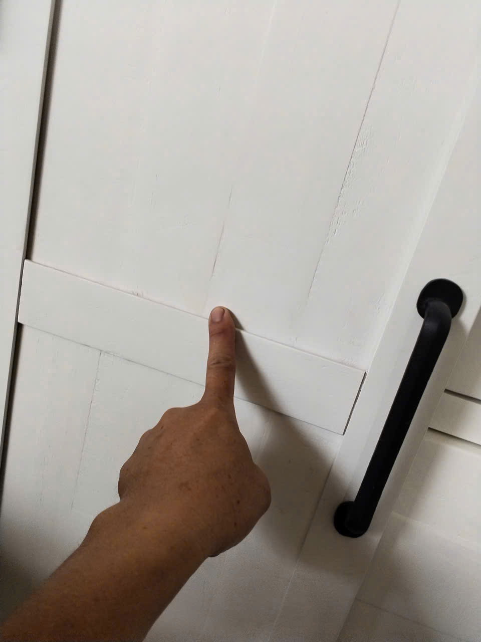
Hình 2: Ảnh chụp hiện trường sự cố (KPH 46.26 - HA 02.jpg)
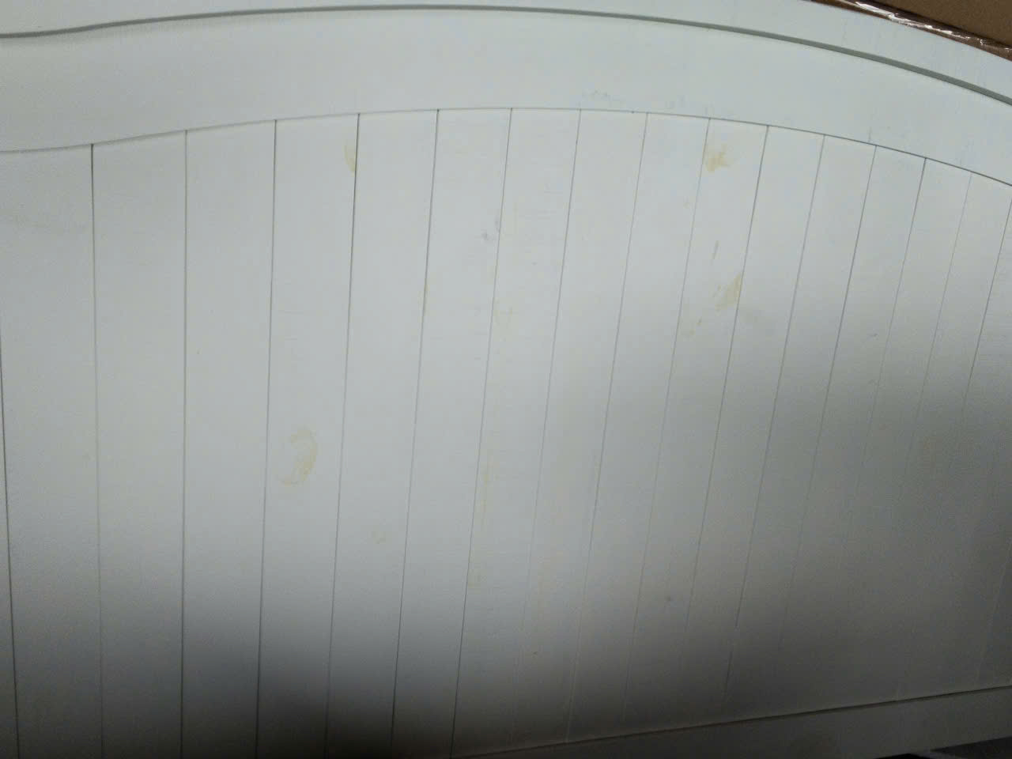
Hình 3: Ảnh chụp hiện trường sự cố (KPH 46.26 - HA 03.jpg)
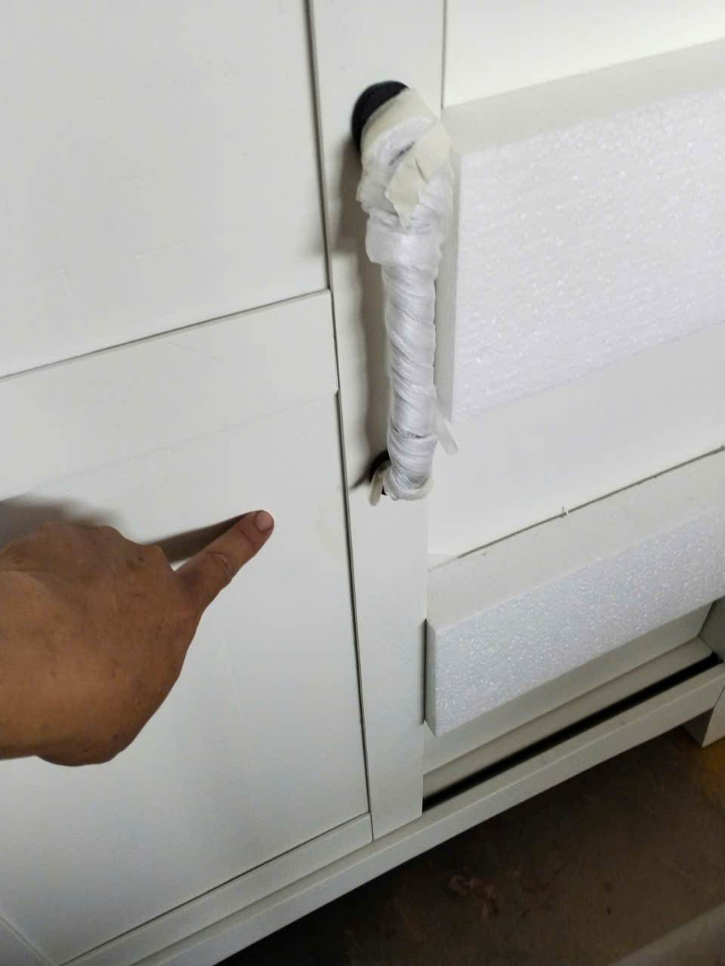
Hình 4: Ảnh chụp hiện trường sự cố (KPH 46.26 - HA 04.jpg)
2. Quy trình kiểm tra thực tế:
- Quy trình màu DD 834
- 1/ Ngăn dầu TB 1501 ( mắt gỗ) ( 5 - 10 phút)
- 2/ Ngăn dầu TBS 2512 new (toàn bộ bề mặt) ( 20 - 30 phút)
- 3/ Lót màu NC (45 - 60 phút)
- 4/ Lót màu NC ( 20 - 30 phút)
3. Kết quả kiểm tra:
- 06

III. XỬ LÝ SỰ CỐ
1. Biện pháp xử lý tạm thời / khắc phục:
- [Product/Incident Photo - Skipped OCR]
2. Biện pháp lâu dài / phòng ngừa:
- nhận định của tôi: Tăng cường giám sát quy trình pha chế sơn, kiểm tra chất lượng lô hàng lưu mẫu trước khi cho phép xuất kho.

IV. THÔNG TIN QUAN TRỌNG TRONG SẢN XUẤT
Đề nghị nhà máy tuân thủ nghiêm ngặt kỹ thuật và định lượng pha sơn theo khuyến cáo kỹ thuật.

V. TỔNG HỢP TRẠNG THÁI XỬ LÝ
Sản phẩm | Vấn đề ghi nhận | Trạng thái xử lý | Nguyên nhân gốc
Nội dung không đạt yêu cầu · (Dẫn chứng: 1. NỘI DUNG KPH.docx, BCTH. Hố Nai màu DD 834 bị xì vàng mắt gỗ.jpg, BÁO CÁO KT\2. BÁO CÁO KIỂM TRA CỦA KT TẠI KH (01).jpg) | 01 (Dẫn chứng: 1. NỘI DUNG KPH.docx, BCTH. Hố Nai màu DD 834 bị xì vàng mắt gỗ.jpg, BÁO CÁO KT\2. BÁO CÁO KIỂM TRA CỦA KT TẠI KH (01).jpg) | ⚠️ Đang khắc phục theo kế hoạch. (Dẫn chứng: 1. NỘI DUNG KPH.docx, BCTH. Hố Nai màu DD 834 bị xì vàng mắt gỗ.jpg, BÁO CÁO KT\2. BÁO CÁO KIỂM TRA CỦA KT TẠI KH (01).jpg) | Đang theo dõi kiểm nghiệm mẫu (Dẫn chứng: 1. NỘI DUNG KPH.docx, BCTH. Hố Nai màu DD 834 bị xì vàng mắt gỗ.jpg, BÁO CÁO KT\2. BÁO CÁO KIỂM TRA CỦA KT TẠI KH (01).jpg)

VI. CÔNG VIỆC CẦN LÀM TIẾP THEO
STT | Nội dung công việc | Người chịu trách nhiệm | Mức độ ưu tiên
1 | Khắc phục và theo dõi chất lượng xử lý hiện trường: [Product/Incident Photo - Skipped OCR] (Dẫn chứng: 1. NỘI DUNG KPH.docx, BCTH. Hố Nai màu DD 834 bị xì vàng mắt gỗ.jpg, BÁO CÁO KT\2. BÁO CÁO KIỂM TRA CỦA KT TẠI KH (01).jpg) | Kỹ thuật hiện trường / Nhà máy | 🔥 Rất cao
2 | nhận định của tôi: Tiếp tục test chéo các mẫu lô sơn khác để đánh giá độ đồng đều | Phòng QC | ⚠️ Cao

VII. NHẬN XÉT & KIẾN NGHỊ
- Yêu cầu kỹ thuật theo biên bản: [Product/Incident Photo - Skipped OCR] (Dẫn chứng: 1. NỘI DUNG KPH.docx, BCTH. Hố Nai màu DD 834 bị xì vàng mắt gỗ.jpg, BÁO CÁO KT\2. BÁO CÁO KIỂM TRA CỦA KT TẠI KH (01).jpg)
- nhận định của tôi: Nhà máy cần kiểm soát chặt chẽ các chỉ tiêu thử nghiệm trước khi bàn giao cho bộ phận đóng gói xuất khẩu.

